Муниципальное бюджетное дошкольное образовательное учреждение Детский сад № 28 городского округа город Уфа Республики Башкортостан

Консультация для родителей
«О влиянии современных гаджитов на здоровье ребенка»

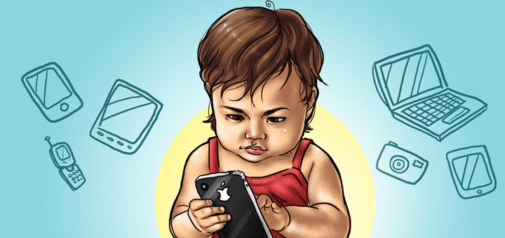

Жизнь современного человека уже не представляется без таких вещей, как планшет, телефон, компьютер. Дети, наблюдая за жизнью взрослых, с пелёнок начинают интересоваться гаджетами. Отношение родителей к внедрению гаджетов в жизнь ребёнка неоднозначное: одни активно их используют, другие настойчиво пытаются оградить детей от современных веяний.
Не стоит бросаться в крайности, ведь истина, как обычно, где-то между ними. Ребёнок рождается и растёт в современном мире, и современная жизнь предъявляет к человеку достаточно высокие требования. Уже в начальной школе ребёнку понадобится знание компьютера, поэтому старательно не допускать знакомства ребёнка с разными электронными устройствами не очень предусмотрительно. Бесконтрольное использование гаджетов ребёнком тоже не приводит к хорошему, поэтому гаджеты должны быть в жизни детей, но дозировано и под родительским контролем.
Плюсы использования гаджетов
1. Способ временно занять ребёнка в «полевых» условиях. Дети достаточно тяжело переносят длительное ожидание в очередях, дальнюю дорогу, стояние в пробках. Игрушки, книги, фломастеры и альбом далеко не всегда могут оказаться под рукой, а вот с гаджетами взрослые не расстаются, и тут они будут очень кстати. Смартфон или планшет с мультиками, играми или интересными приложениями помогут скрасить ребёнку томительные минуты и часы.
2. Развитие познавательных процессов и получение новых знаний. Некоторые компьютерные игры и приложения действительно способствуют развитию внимания, памяти, логического мышления, учат читать, считать, рисовать. Так же существуют познавательные мультики, которые позволяют ребёнку получить новые знания об окружающем мире.
Малышам в возрасте 2–3 лет (именно в это время дети начинают интересоваться новыми современными устройствами) можно установить на ноутбук или планшет развивающие игры, соответствующие возрасту. Главное, чтобы родители контролировали время, проведенное ребенком с гаджетом. Детям до 3-х лет заниматься с устройствам не более часа в день, каждые 15 минут нужно делать перерыв, для того чтобы отдохнули глаза. Ребенку более старшего возраста время «общения» с гаджетами можно увеличить, но также необходимо совершать перерывы после 20 минут занятий или игр.
Минусы использования гаджетов
1. «Однобокость» развивающего эффекта. Гаджеты способствуют развитию ребёнка, но стоит сказать и об обратной стороне медали. Для ребёнка раннего возраста, у которого образное мышление ещё только формируется, развивающий эффект от мультиков и передач стремится к нулю. Когда ребёнок активно осваивает мир предметов, важно, чтобы у него были задействованы все каналы восприятия. Чтобы понять, что кубик квадратный, а мяч круглый, ему недостаточно увидеть изображения – обязательно нужно потрогать, ощутить ручками грани и рёбра кубика, округлость мяча. В итоге развивающее видео даёт однобокий эффект: формально ребёнок что-то запоминает, но фактически не осваивает информацию глубоко и качественно.
2. Отрицательное влияние на здоровье и физическое развитие. В первую очередь речь идёт об ухудшении зрения. Если ребёнок регулярно больше 20 минут в день смотрит в монитор компьютера или экран телефона или планшета, то через полгода острота его зрения начинает снижаться. Второй аспект негативного влияния на здоровье связан с тем, что дети, проводящие много времени за играми и мультиками, гораздо меньше двигаются, а это системно сказывается на состоянии всего организма. Дети за компьютером/планшетом/ноутбуком сидят, часто, сутулясь, а это провоцирует искривление позвоночника и проблемы с осанкой в будущем.
3. Снижение творческой активности. Никакие игры и приложения никогда не заменят спонтанное творчество, работу с настоящими материалами и живым цветом. В реальной жизни ребёнок фантазирует. Он клеит, лепит, вырезает, раскрашивает, комбинирует, находит самые неожиданные решения. Виртуальное пространство лишает его творчества, ведь там он может действовать только в рамках опций, предусмотренных производителем программы.
4. Вытеснение интересов, отношений и привязанностей в виртуальное пространство. Это очень серьёзное последствие, и возникает оно только при злоупотреблении гаджетами. Ребёнок буквально выпадает из реальной жизни: все его интересы сосредоточены на виртуальном мире. В этом случае можно говорить о зависимости от гаджетов.
5. Редко, но возможно наблюдается и психическое расстройство. Если ребенок часто играет в игры, где много крови и ужасов.
Зависимость от гаджетов и как её избежать
Если гаджеты занимают все сознание ребёнка, можно говорить о том, что формируется зависимость. Распознать ее можно по следующим признакам:
- Ребёнок перестаёт интересоваться реальной жизнью: не играет в игрушки, не стремиться к общению со сверстниками.
- Отношения с родителями отходят для ребёнка на второй план, и вместо совместного занятия он так же предпочитает проводить время с планшетом или компьютером.
- Попытки ограничить время за играми и мультиками вызывает бурный протест и истерику.
Нормальное интеллектуальное и личностное развитие при таком раскладе невозможно, ведь оно может происходить только в реальных отношениях и в реальном мире. Чтобы не допустить зависимости от гаджетов и снизить их негативное влияние, важно использовать их с умом и придерживаться следующих правил:
1. Не допускайте превышения допустимого времени нахождения за компьютером/планшетом. Для каждого возраста оно своё. Возможно, ребёнок будет протестовать, но родителям стоит проявить твёрдость. Не забывайте, что вы – взрослый человек, и ответственность за жизнь и здоровье маленького существа лежит на вас.
2. Придерживайтесь возрастных рекомендаций к играм и мультфильмам. Не стоит перегружать ребёнка той информацией, которую он не сможет воспринять.
2. Не используйте гаджеты, чтобы «отделаться» от ребёнка без особой надобности. В каких-то ситуациях они действительно – спасение, но если мама, к примеру, собирается готовить обед или заниматься домашними делами – лучше включить ребёнка в этот процесс, чем включить ему мультик.

